Pirkimo sąlygų 9 priedas
„4 Pirkimo dalies techninė specifikacija”

BALDAI (MINKŠTI BALDAI) MARIJAMPOLĖS SOC. PAGALBOS CENTRUI
TECHNINĖ SPECIFIKACIJA

Perkančioji organizacija (toliau – Užsakovas) – Marijampolės savivaldybės administracija, įst. k. 188769113, J. Basanavičiaus a.1, 68307 Marijampolė.

Eil. nr. ir Prekės pavadinimas | Aprašymas | Keliami reikalavimai | Vienetai |  | Tiekėjo siūlomos prekės aprašymas, atitiktis iškeltam reikalavimui techninėje specifikacijoje | Įrodymai pridedami pirkimo sąlygų 6.12.5 papunktyje nurodyti dokumentai. Nurodyti pagal pirkimo sąlygų 6.12.5. papunktį pateiktų dokumentų pavadinimai ir puslapio numeris/vieta tekste, kuriame grafiškai pažymėta-spalvotai pažymėta ir/ar nurodyta rodyklėmis, ir/ar pabraukta) konkrečios teikiamų dokumentų vietos, kur aprašomas reikalaujamų techninių charakteristikų reikšmės, bei įrašyta, kurį techninių reikalavimų punktą jos atitinka.
1. Sėdima minkšta dalis | Minkšta, komfortiška sofa pastatoma ant kojelių arba ant žemės, skirta susėsti 3-4 žmonėms. Sofa turi būti lengvai valoma ir prižiūrima. Audinys turi būti impregnuotas, atsparus blukimui ir dilimui. Baldas turi atitikti ES saugos ir kokybės reikalavimus. | - Matmenys: aukštis – 80-90 cm., plotis 210-230 cm., gylis – 100-140 cm.,  - spalva: sėdimosios dalies ir atlošo spalva – ruda, smėlio, kreminė, pilka arba lygiavertė, kojelių spalva – juoda, ruda, pilka arba lygiavertė;  - medžiaga: daugiasluoksnis poliuretanas, sintetinis pluošto audinys, eko oda, natūrali oda ar kita lygiavertė medžiaga;  - sėdimos dalies užpildas – aukštos kokybės elastingos, visko elastinės putos ir gofruotos spyruoklės arba lygiavertis užpildas;  - nugarinės dalies užpildas – poliuretano putos ir silikono užpildas arba lygiavertis užpildas;  - konstrukcija ir funkcionalumas: pastatoma ant kojelių arba ant žemės;  - kojelės: medinės arba metalinės, kojelių aukštis 2-3 cm. | 1 | 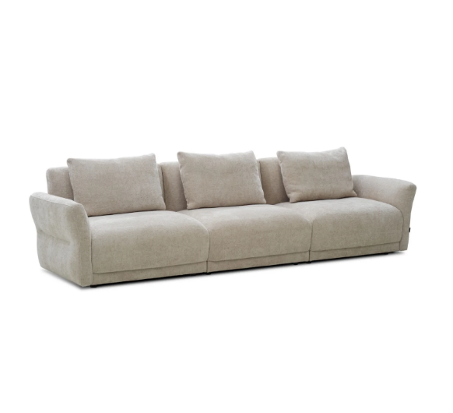 | Įrašyti tiksliai | Įrašyti tiksliai
2. Sėdmaišis | Minkštas baldas – sėdmaišis, pasižymintis mobilumu ir gebėjimu prisitaikyti prie sėdinčiojo kūno formų. Sėdmaišio medžiaga turi būti atspari drėgmei, dilimui, plyšimui ir paviršiaus braižymams. Baldas turi atitikti ES saugos ir kokybės reikalavimus. | - Matmenys: aukštis – 75-85 cm., plotis – 60-70 cm., ilgis – 80-90cm.,  - spalva: ruda, kreminė, juoda, smėlinė arba lygiavertė;  - medžiaga: dirbtinė (eko) oda arba lygiavertė;  - užpildas: polistirolo granulės arba lygiavertės;  - sėdmaišio tūris/užpildymas: ne mažiau kaip 400 l. | 25 | 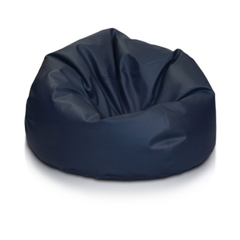 | Įrašyti tiksliai | Įrašyti tiksliai
3. Nedidelis minkštas kampas | Minkštas kampas 3-4 sėdimų vietų (be miegamo mechanizmo). Kampas turi būti lengvai valomas ir prižiūrimas. Audinys turi būti atsparus blukimui ir dilimui. Baldas turi atitikti ES saugos ir kokybės reikalavimus. | - Matmenys: plotis – 200-210 cm., gylis – 140-148 cm., aukštis – 85-90 cm.,  - sėdimos dalies užpildas - aukštos kokybės elastingos, visko elastinės putos ir gofruotos spyruoklės arba lygiavertis užpildas;  - nugarinės dalies užpildas – poliuretano putos ir silikono užpildas arba lygiavertis užpildas;  - audinys: eko oda arba poliesteris, arba gobelenas, arba veliūras, arba lygiavertis;  - spalva: ruda, smėlio, kreminė, pilka arba lygiavertė;  - kojos metalinės arba medinės arba lygiavertės. Kojelių spalva: juoda, ruda, pilka arba lygiavertė;  - kampo forma: L. | 1 | 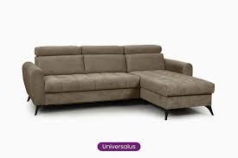 | Įrašyti tiksliai | Įrašyti tiksliai
4. Fotelis | Sukamas medžiaginis fotelis, suteikiantis galimybę lengvai keisti sėdėjimo kryptį nejudinant paties baldo. Baldas turi atitikti ES saugos ir kokybės reikalavimus. | - Matmenys: aukštis – 80-105 cm., plotis – 70-105., gylis – 80-90 cm.,  - spalva: ruda, pilka, smėlio, kreminė, juoda ar lygiavertė;  - funkcijos: 360° sukimosi funkcija;  - kojos: metalinės arba lygiavertės, spalva – juoda, ruda, pilka arba lygiavertė;  - maksimali apkrova: ne mažiau kaip 120 kg. | 2 | 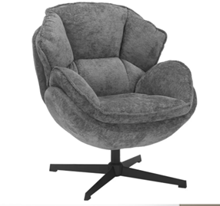 | Įrašyti tiksliai | Įrašyti tiksliai
5. Sofa-lova | Sofa su išskleidžiama miegama dalimi ir patalynės dėže. Sofa skirta susėsti 3-4 žmonėms. Baldas turi atitikti ES saugos ir kokybės reikalavimus. | - Matmenys: aukštis – 90-95 cm., plotis 220-255 cm., gylis – 90-110 cm., aukštis – 70-80 cm;  - spalva: ruda, smėlio, pilka arba lygiavertė;  - konstrukcija ir funkcionalumas: sofa su išskleidžiama miegama vieta;  - medžiaga: daugiasluoksnis poliuretanas ar kita lygiavertė medžiaga;  - kojelės: medinės arba metalinės;  - visos pasiūlyme pateiktos sofos lovos turi būti vienodo dizaino ir spalvos. | 5 | 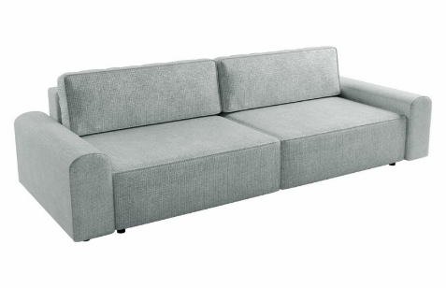 | Įrašyti tiksliai | Įrašyti tiksliai
6. Didelis minkštas kampas | Modernus minkštas didelis kampas, skirtas ne mažiau kaip 5 asmenims patogiai susėsti. Baldas turi atitikti ES saugos ir kokybės reikalavimus. | - Matmenys: plotis – 300-370 cm., gylis – 180-220 cm., aukštis – 80-100 cm.,  - forma: U formos;  - spalva: pilka, ruda, smėlio, kreminė ar lygiavertė;  - audinys: natūrali arba eco oda, gobelenas, veliūras, struktūrinis audinys ar kita lygiavertė medžiaga;  - kojelės: aukštis ne mažiau kaip 4 cm. | 1 | 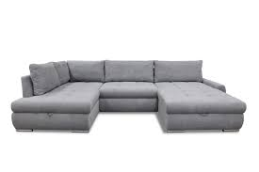 | Įrašyti tiksliai | Įrašyti tiksliai
7. Akustinis minkštasuolis | Ant kojelių pastatomas akustinis minkštasuolis, pagamintas iš aukštos kokybės medžiagų, lengvai valomas. Minkštasuolis turi būti su aukštu atlošu siekiant gerinti garso izoliaciją ir mažinti aplinkos triukšmą. Baldas turi atitikti ES saugos ir kokybės reikalavimus. | - Matmenys: aukštis – 140-160 cm., gylis – 80-90 cm., plotis – 100-140 cm.,  - kojelės: medinės, metalinės arba lygiavertės;  - rėmas: plienas ar kita tvirta medžiaga;  - konstrukcija ir funkcionalumas: pagamintas iš baldinės faneros ir medienos, aptrauktas eko oda, gobelenu ar kita lygiaverte medžiaga;  - spalva: ruda, smėlio, kreminė, pilka ar lygiavertės;  - visi pasiūlyme pateikti akustiniai minkštasuoliai turi būti vienodo dizaino ir spalvos. | 3 | 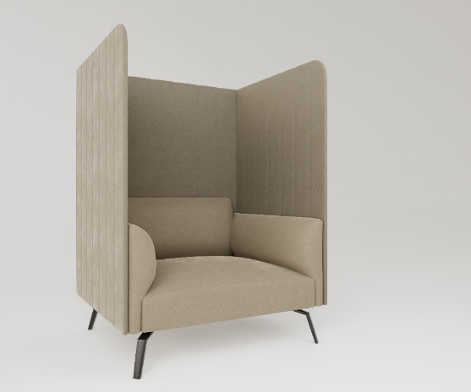 | Įrašyti tiksliai | Įrašyti tiksliai
8. Minkštasuolis su batų dėžėmis uždaromis durimis | Minkštasuolis skirtas patogiam atsisėdimui, su uždara batų spintele avalynės susidėjimui. Baldas turi atitikti ES saugos ir kokybės reikalavimus. | - Matmenys: plotis – 120-140 cm., aukštis – 45-60 cm., gylis – 35-50 cm.,  - medžiaga: medžio drožlių plokštė (MDP) arba lygiavertė;  - spalva: ruda, smėlio, kreminė, pilka, juoda ar lygiavertės;  - konstrukcija ir funkcionalumas: viduje ne mažiau kaip 6 lentynos, ne mažiau kaip 1 atverčiamos durelės arba ne mažiau kaip 2 atveriamos durelės su rankenėlėmis. | 1 | 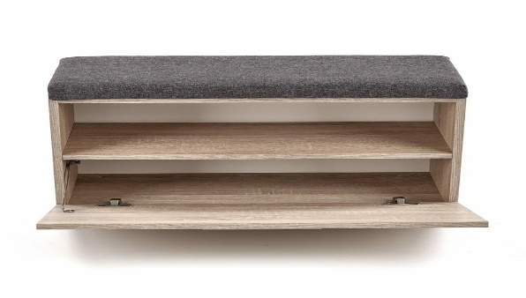 | Įrašyti tiksliai | Įrašyti tiksliai
9. Minkštas kampas | Minkštas kampas, skirtas patogiai susėsti 4-5 žmonėms. Kampas turi būti lengvai valomas ir prižiūrimas. Audinys turi būti impregnuotas, atsparus blukimui ir dilimui. Baldas turi atitikti ES saugos ir kokybės reikalavimus. | - Matmenys: aukštis – 90-100 cm., plotis – 260-300 cm., gylis – 180-230 cm.,  - medžiaga: dirbtinė (eko) oda, natūrali oda arba veliūras;  - kampo forma – L arba U formos;  - korpuso medžiaga: LMDP arba lygiavertė;  - konstrukcija ir funkcionalumas: pastatoma ant kojelių (kojelės plastikinės, metalinės ar medinės) arba ant žemės;  - spalva: ruda, smėlio, kreminė, pilka ar lygiavertė. | 1 | 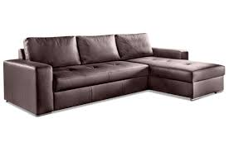 | Įrašyti tiksliai | Įrašyti tiksliai
10. Minkštas kampas | Minkštas kampas, skirtas patogiai susėsti 3-4 žmonėms. Kampas turi būti lengvai valomas ir prižiūrimas. Audinys turi būti impregnuotas, atsparus blukimui ir dilimui. Baldas turi atitikti ES saugos ir kokybės reikalavimus. | - Matmenys: aukštis – 70-100 cm., plotis – 220-260 cm., gylis – 140-180 cm.,  - medžiaga: dirbtinė (eko) oda, natūrali oda arba veliūras;  - kampo forma – L formos;  - korpuso medžiaga: LMDP arba lygiavertė;  - konstrukcija ir funkcionalumas: pastatoma ant kojelių (kojelės plastikinės, metalinės ar medinės) arba ant žemės;  - spalva: ruda, smėlio, kreminė, pilka ar lygiavertė. | 1 | 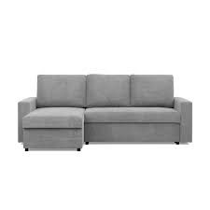 | Įrašyti tiksliai | Įrašyti tiksliai
11. Sofa | Poilsio nuo darbo erdvės baldas. Aukšta nugarėlė patogi atremti kaklą ir galvą.  Paprasta derinti su kitais baldais bei interjero dekoracijomis, nes neutralios spalvos, paprasto dizaino.  Medžiagos:  Medienos drožlių ir plaušų plokštė Sofa turi ES saugos ir kokybės reikalavimus. | Plotis: 171-175 cm  Gylis: 92 -95 cm  Aukštis: 100 -105 cm  Sėdynės plotis: 150-155 cm  Sėdynės gylis: 54 -56 cm  Sėdynės aukštis: 45 -50 cm | 1 | 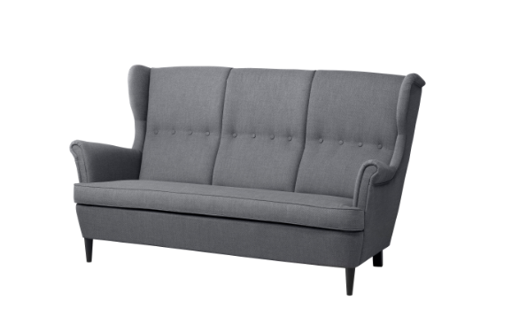 | Įrašyti tiksliai | Įrašyti tiksliai
12. Vienvietė sofa su akustine sienele | Užvalkalas pasiūtas iš patvaraus ruoželinio pynimo audinio, pagaminto iš perdirbto poliesterio. Stiprus, lengvai skalbiamas ir patvarus naudoti kasdien. Dėl tolygaus pynimo audinys lygus, kokybiškos spalvos ir išvaizdus. | Audinys:  100 % poliesterio (maž. 90 % perdirbto)  Rėmas:  Klijuota fanera, Drožlių plokštė, Mediena  Sėdimosios vietos pagalvėlė:  Putų poliuretanas 35 kg/kub. m.  Koja:  Mediena, Skaidrus lakas, su atspalviu | 2 | 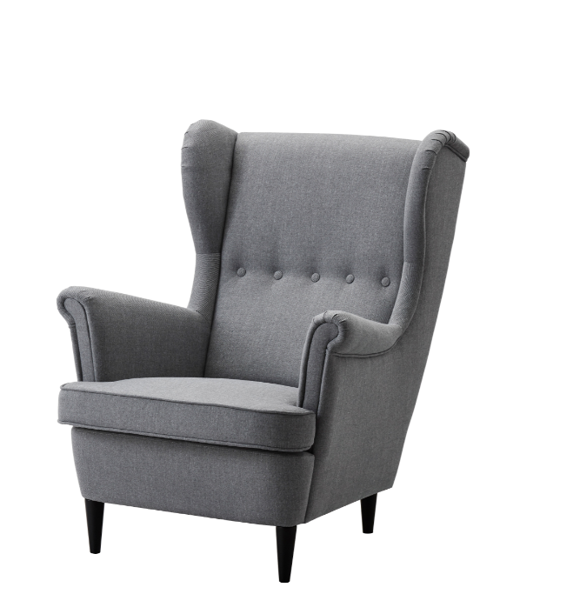 | Įrašyti tiksliai | Įrašyti tiksliai
- Visi pasiūlyme pateikti baldai privalo būti nauji, nenaudoti.
- Baldai pristatomi, adresu: Draugystės g. 19, Marijampolė.
- Pardavėjas savo transportu, be papildomo mokesčio, pristato baldus į Pirkėjo nurodytą vietą, sumontuoja, paruošia naudojimui ir perduoda Pirkėjui naudoti. Turi būti išsivežtos pakuotės (šiukšlės) likusios po baldų išpakavimo.
- Baldai privalo turėti naudojimo instrukcijas ir ne mažesnę kaip 24 mėnesių garantiją, kuri skaičiuojama nuo jų perdavimo Pirkėjui dienos.
- Baldų: spalvos turi būti vienodos, pagamintos iš vienodos medžio drožlių ar kitos lygiavertės plokštės.
- Prieš baldų gamybą Pardavėjas privalo paruošti numatomų gaminti baldų brėžinius ir juos suderinti su Pirkėju.

Paminėti konkretūs modeliai ar šaltiniai, konkretūs procesai ar prekės ženklai, patentai, tipai, konkreti kilmė ar gamyba, nuorodos į standartus ir/ar technologijas yra rekomendacinio bei orientacinio pobūdžio ir gali būti pakeisti lygiaverčiais standartais ir/ar technologijomis. Lygiavertiškumo įrodymas yra tiekėjo pareiga. Jeigu apibūdinant pirkimo objektą techninėje specifikacijoje nurodytas standartas, techninis liudijimas ar bendrosios techninės specifikacijos (Europos standartą perimantis Lietuvos standartas, Europos techninio įvertinimo patvirtinimo dokumentas, informacinių ir ryšių technologijų bendrosios techninės specifikacijos, tarptautinis standartas, kitos Europos standartizacijos organizacijų nustatytos techninių normatyvų sistemos, nacionaliniai standartai, nacionaliniai techniniai liudijimai arba nacionalinės techninės specifikacijos, susijusios su darbų projektavimu, sąmatų apskaičiavimu ir vykdymu bei prekių naudojimu), turi būti laikoma, kad kiekviena tokia nuoroda yra pateikta su žodžiais „arba lygiavertis“.

